**Janvier 2018 Défi 2 CE2CM1**

**Les gaufrettes**

Quelle est la masse d’un paquet de gaufrettes ?

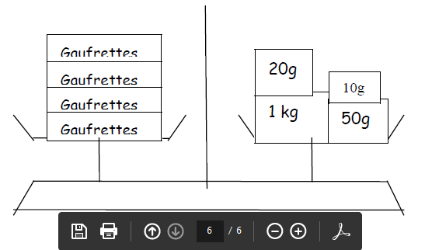

On a calculé la masse des poids :

20 g + 10g + 50g = 80g

1kg = 1000g 1000g + 80g =1080g

On a cherché le quart de 1080 g :

La moitié de1080g est = a 540g

La moitié de 540g est = a 270g

Nous avons trouvé 270g

1 paquet de gaufrettes pèse 270g